**Dashboard – Informações**

--> Nessa aula iremos pegar as informações e preencher os campos do **Dashboard**.

--> Para saber o número exato de usuário online, só com **JavaScript**. Para saber uma estimativa, podemos usar o **PHP**.

--> Alteramos o **controller**, colocando o método que preenche o Dashboard de maneira dinâmica. **Veja:**

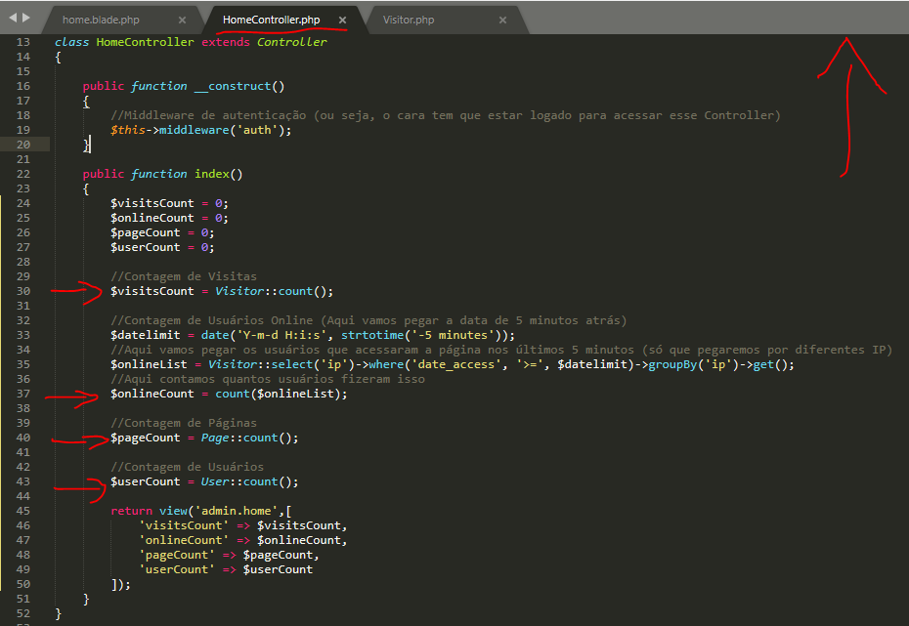

**Saída na Tela por enquanto:**

